台北市立松山高級中學九十一學年度第二學期期末考高三化學科試題
92.05.23
第一部分：單一選擇題 (共52分) 答案卡代碼為 14
說明：下列第1題至第26題，每題2分。每題各有4個備選答案，請選出一個正確答案，答
錯不倒扣，整題完全不作答者，視同放棄。答案請在「選擇題答案卡」上標出。
- 下列混合物，何組能用分液漏斗分離？
(A)乙醇和乙酸 (B)乙酸乙酯和水 (C)苯和苯酚 (D)乙醇和丙醇
依據下列短文，回答2－7題
世界衛生組織(ＷＨＯ)最新的報告指出，SARS病毒是一種極為危險的RNA病毒，目前人類沒有根治RNA病毒的方法，它在病患的糞便和尿液中可存活長達四天，使得病患的排泄物可能成為主要傳染源。漂白水在五分鐘內可殺死SARS病毒，惟使用漂白水時，應注意不可以與鹽酸混合使用。香港科學家更發現，甲醛、乙醇和丙酮三種物質，同樣有殺死病毒的效果。為預防SARS傳播感染，民眾不妨勤量體溫；耳溫槍衛生隔離套膜若缺乏，可用食物保鮮用的PE膜代替。
- 漂白水除了水外，下列何者是其主要的成分？
(A)Ca(HCO₃)₂ (B)NaOCl (C)NaClO₂ (D)NaClO₃
- RNA病毒，本質上它的外殼屬於下列哪一種物質？
(A)醣類 (B)蛋白質 (C)脂肪 (D)聚合物
- 漂白水不可以與鹽酸混合使用，主要是因為會產生下列哪一種氣體？
(A)氯氣 (B)氧氣 (C)氮氣 (D)氫氣
- 下列關於甲醛、乙醇和丙酮三種物質的敘述，何者正確？
(A)甲醛為有機化合物，乙醇和丙酮均為無機化合物 (B)甲醛、乙醇和丙酮均為有機化合物
(C)甲醛與乙醇均為有機化合物，丙酮為無機化合物 (D)甲醛、乙醇和丙酮均為無機化合物
- 甲醛、乙醇和丙酮的化學式，下列對應何者正確？
(A)HCHO、CH₃COOH、CH₃CH₂CH₃ (B)CH₃OH、CH₃CHO、CH₃CH₂CONH₂
(C)HCOOH、CH₃CH₂OH、CH₃CH₂CHO (D)HCHO、CH₃CH₂OH、CH₃COCH₃
- 關於食物保鮮用PE膜的敘述，下列何者正確？
(A)單體為一氯乙烯 (B)單體為丙烯 (C)為共聚合物 (D)為加成聚合物
- 苯、酚及甲苯沸點高低的比較，下列何者正確？
(A)酚 > 甲苯 >苯 (B)甲苯 > 苯 > 酚 (C)苯 > 酚 > 甲苯 (D)酚 > 苯 > 甲苯
- 化合物 CH₃CH=CHCH₂CH₃，依據IUPAC系統命名，下列何者正確？
CH₃
(A)2－甲基－3－戊烯 (B)2－甲基－2－戊烯 (C)3－甲基－2－戊烯
(D)4－甲基－3－戊烯
- 下列關於CF₂Br₂分子的敘述，何者正確？
(A)碳以sp³混成軌域鍵結 (B)一分子共有五個單鍵
(C)為平面三角形的分子 (D)是特夫綸聚合物的單體
- 常溫時，下列哪一種化合物在水中的溶解度最小？
(A)乙醚 (B)甲醛 (C)乙醇 (D)丙酮
- 分子式為C₄H₁₀O的一級醇有多少種？
(A)1 (B)2 (C)3 (D)4
- 下列關於各有機分子間的關係，何者正確？
(A)乙酸與甲酸乙酯為同分異構物 (B)甲酸與乙酸為結構異構物
(C)順－丁烯二酸與反－丁烯二酸為幾何異構物 (D)乙醚與乙醛為同系物
- 下列哪一種物質在酸性溶液中，會被二鉻酸鉀氧化成酮類？
(A)2－丙醇 (B)2－丙醛 (C)1－丙醇 (D)2－甲基－2－丙醇
- 下列關於苯酚性質的敘述，何者錯誤？
(A)具有羥基 (B)與FeCl₃水溶液作用，呈紫色反應
(C)與鈉金屬反應產生氫氣 (D)其水溶液呈鹼性
- 下列物質氧化，何者可得到3－甲基2－丁酮？
(A)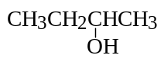 (B)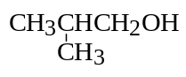
(C)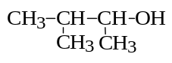 (D)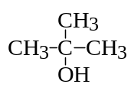
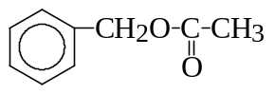
- 右圖結構的化合物具有茉莉花香味，可由下列何組物質酯化產生？
(A)甲苯與乙酸 (B)苯甲酸與乙醇
(C)苯乙酸與甲醇 (D)苯甲醇與乙酸
- 下列關於「酯類與脂肪」的敘述，何者錯誤？
(A)酯類難溶於水
(B)皂化所得的脂肪酸鈉鹽，又稱為肥皂
(C)精製的油脂，一般為無色，呈酸性
(D)油脂在鹼性溶液中加熱，發生水解反應稱為皂化
- 下列有機物，何者與斐林試劑反應共熱，不產生紅色的氧化亞銅沉澱？
(A)乙醛 (B)甲酸 (C)甲酸甲酯 (D)乙酸
- 下列何者可以是加成聚合物的單體？
(A)C₂H₆ (B)CH₂CH₂ (C)C₆H₆ (D)C₆H₅OH
- 下列何種物質難形成結晶，有寬廣的熔點範圍？
(A)壓克力 (B)石英 (C)苯乙烯 (D)乙醯胺
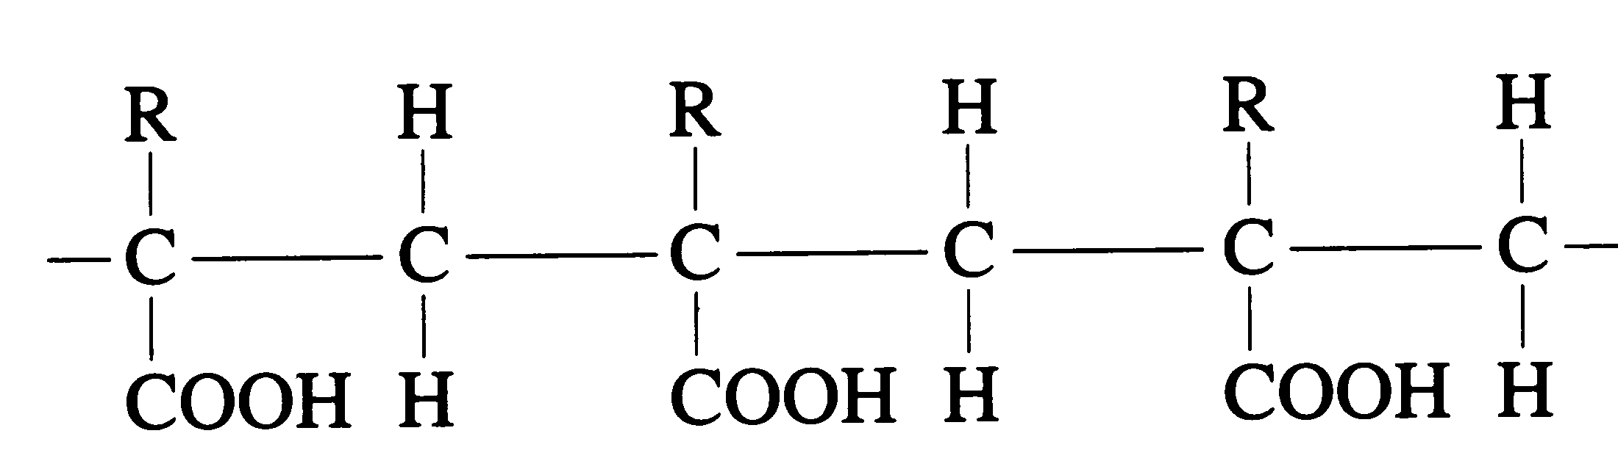
- 下列何者與HOOC(C₆H₄)COOH反應形成聚合物？
(A)C₂H₅OH (B)CH₃COCH₂CH₂COCH₃ (C)HOCH₂CH₂OH (D)CH₃OCH₂CH₂OCH₃
某聚合物的結構式如下，回答第23-24題(其中R為一烴基)
- 下列何者為本聚合物的單體單元？
(A)－RCCOOH－ (B)－RCCOOHCH－ (C)－RCCOOHCH₂－ (D)－(RCCOOH)₂－
- 下列何者為本聚合物的單體？
(A)RCCOOH (B)RCCOOHCH (C)RCCOOHCH₂ (D) (RCCOOH)₂
- 下列物質，何組均屬於雙醣？
(A)葡萄糖、蔗糖 (B)果糖、澱粉 (C)纖維素、乳糖 (D)蔗糖、麥芽糖
- 下列關於材料化學的敘述，何者錯誤？
(A)1,3－丁二烯為單體的橡膠俗稱新平橡膠 (B)四氟乙烯是鐵氟龍的單體
(C)保利龍是由苯乙烯聚合而成 (D)白膠是含聚醋酸乙烯酯乳化液
第二部分：多重選擇題(48分)
說明：下列第27題至第42題，每題3分。每題各有5個備選答案，各自獨立，其中至少有一個是
正確答案，每答對一個可各獲題分之1/5，每答錯一個則各倒扣題分之1/5，整題完全不作答者，視同放棄，不給分亦不扣分。答案請在「選擇題答案卡」上標出。
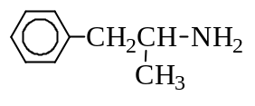
- 安非它命是毒品，分子的結構如右圖，下列敘述，何者正確？
(A)為二級胺
(B)為醯胺類化合物
(C)分子中共含有13個氫原子
(D)其水溶液為鹼性
(E)分子間具有氫鍵
- 下列關於醣類的敘述，何者錯誤？
(A)血液中的葡萄糖又稱血糖 (B)果糖與多侖試液產生銀鏡反應
(C)蔗糖分子水解，產生兩分子葡萄糖 (D)纖維素是一種聚合物
(E)葡萄糖為含有多個羰基的化合物
- 下列芳香烴衍生物中，哪些與Na_{(s)}作用會產生氫氣？
(甲)C₆H₅CH₃ (乙)C₆H₅OH (丙)C₆H₅CH₂OH (丁)C₆H₅COOH (戊)C₆H₅NO₂
(A)甲 (B)乙 (C)丙 (D)丁 (E)戊
- 下列化合物，何者能水解且能產生一級醇？
(甲)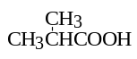 (乙)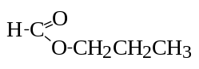 (丙)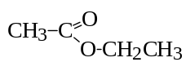 (丁)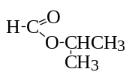
(戊)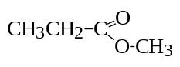
(A)甲 (B)乙 (C)丙 (D)丁 (E)戊
- 下列那些化合物具有還原性，能使多侖試液產生銀鏡反應？
(A)乙酸 (B)乙醛 (C)甲酸 (D)乳糖 (E)蔗糖
- 下列那些化合物的碳原子具有sp²混成軌域鍵結？
(A) CH₃CH₂CH₃ (B) CH₃OCH₃ (C) CH₃CH₂CHO
(D) CH₃CCl₂CH₃ (E) CH₃CH₂COOH
- 下列化合物完全燃燒時，何者所生成的CO₂與H₂O有相同的莫耳數？
(A)2－丁烯 (B)丙醇 (C)丙酮 (D)甲烷 (E)甲苯
- 下列各化合物的水溶液，何者為鹼性？
(A)苯酚 (B)甲醛 (C)乙胺 (D)乙醇 (E)丙酮
- 下列各化合物沸點高低的比較，何者正確？
(A)CH₃OH > CH₃CH₂OH (B)CH₃CH₂CH₃ > CH₃OH
(C)CH₃CH₂OH > CH₃OCH₃ (D)CH₃COOH > CH₃CH₂OCH₃
(E)CH₃CH₂CH₃ > CH₃CH₂NH₂
- 關於乙醚的敘述，下列何者正確？
(A)乙醚的分子式為C₂H₆O (B)乙醚一分子含有2個碳原子
(C)乙醚的沸點低於乙醇的沸點
(D)難溶於水，且比重小於水
(E)乙醚分子的結構對稱，分子的偶極矩為零。
- 下列各組的物質，何者可由( )內的試劑加以區分？
(A)丙酮與丙醛 (多侖試液) (B)1－丙醇與2－丙醇 (金屬鈉)
(C)丙烯與丙炔 (Br₂/CCl₄) (D)甲醛溶液與甲酸溶液 (斐林溶液)
(E)苯與甲苯 (KMnO₄的酸性溶液)
- 下列何者物質，能使KMnO₄酸性溶液褪色？
(A)乙烯 (B)甲酸 (C)2－丁醇 (D)2－甲基－2－丁醇 (E)甲醛
- 下列畫底線的敘述，何者正確？
澱粉水解可以得到的單醣(A)只有葡萄糖一種，麥芽糖是澱粉水解的部份產物。麥芽糖的化學式為(B)HO(C₆H₁₀O₅)₃H，常用於糖果或作為食品的添加物，若將它水解可以得到(C)一分子葡萄糖和一分子果糖，所以是(D)纖維素的異構物，同時其水溶液(E)與硝酸銀的氨溶液產生銀鏡反應。
- 下列分子中，何者具有雙鍵結構？
(甲)甲酸 (乙)乙醚 (丙) 2－丙醇 (丁)丙酮 (戊)丁醛
(A)甲 (B)乙 (C)丙 (D)丁 (E)戊
- 甲、乙均為僅含碳、氫、氧三元素的酯類、化學式為C₅H₁₀O₂，但結構不同。依下列流程，對甲、乙兩化合物進行實驗。結果發現化合物丙的水溶液呈酸性，是一種日常食用調味料的主要成分，化合物辛可去除指甲油、油漆、樹脂等，是實驗室常用來清洗玻璃實驗器材的溶劑。下列敘述，何者正確？
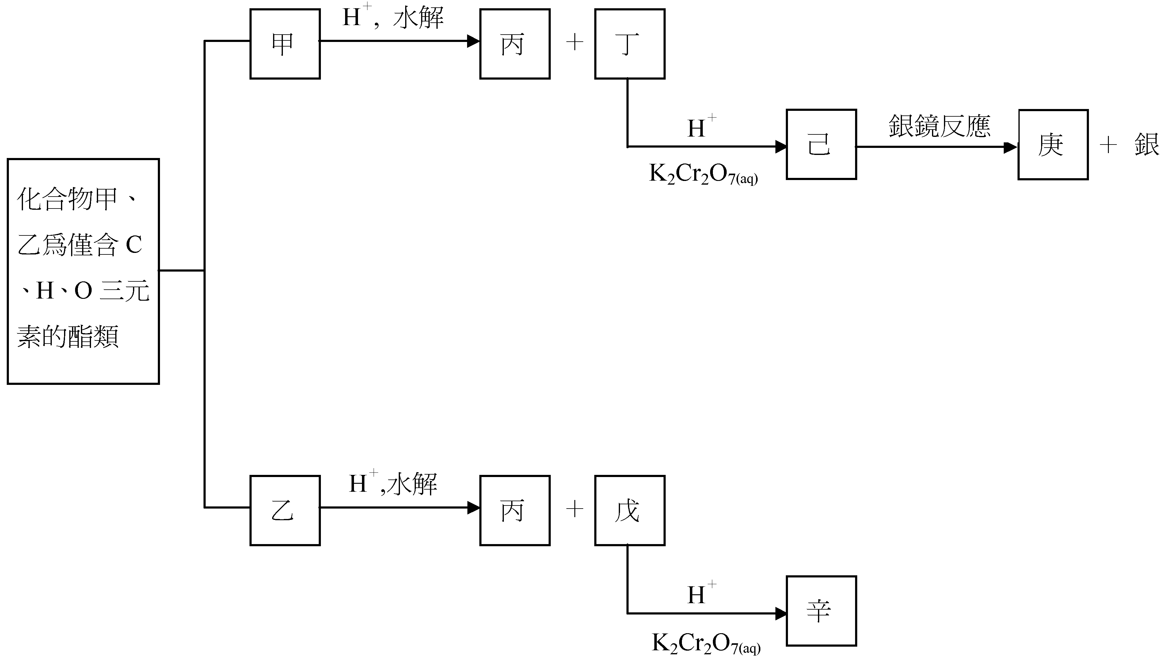
(A)甲與乙互為同素異形體
(B)甲為乙酸正丙酯
(C)丙的化學式為CH₃COOH
(D)己為丙醛
(E)戊為2－丙醇
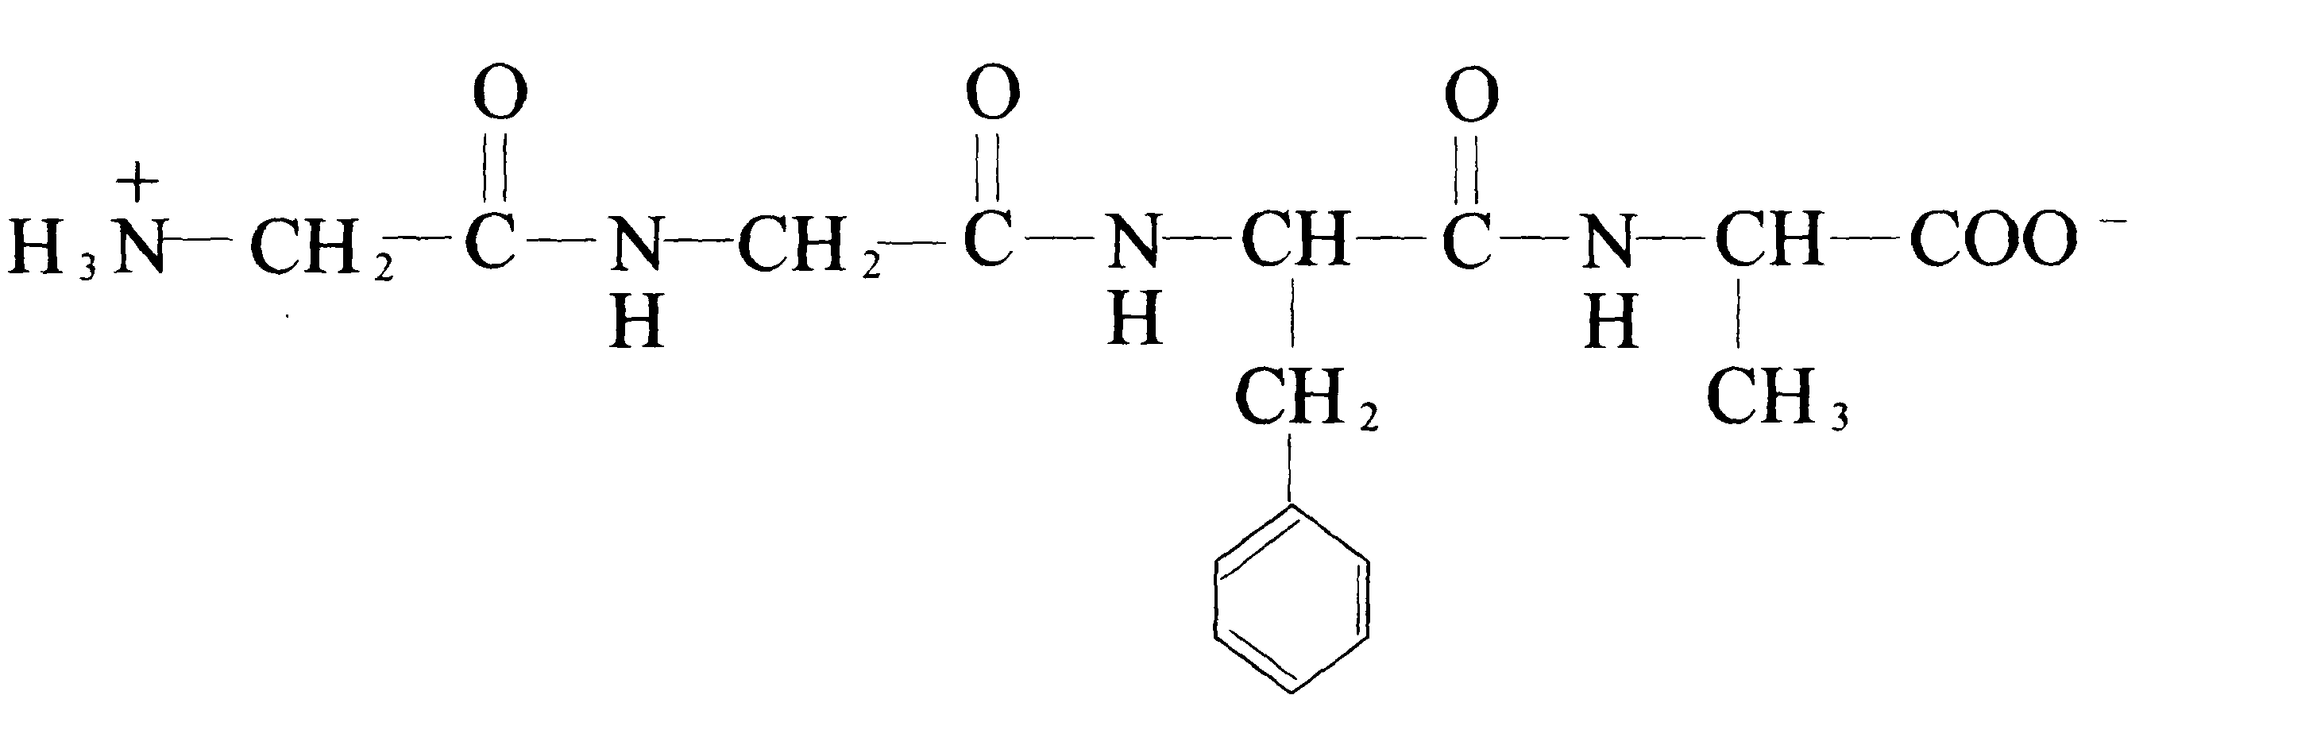
- 右圖為某分子的結構，有關此分子的敘述，下列何者正確？
(A)含有四個醯胺鍵
(B)完全水解後可得三種胺基酸
(C)有十個碳原子具sp²混成軌域
(D)為一種共聚合物
(E)此圖所示為一個四 分子
台北市立松山高級中學九十一學年度第一學期期末考高三化學科答案

第一部分：單一選擇題 (共52分) 答案卡代碼為 14
- B | - B | - B | - A | - B | - D | - D | - A | - C | - A
- A | - B | - C | - A | - D | - C | - D | - C | - D | - B
- A | - C | - C | - C | - D | - A

第二部分：多重選擇題(48分)

- CDE | - C | - BCD | - BCE | - BC
- CE | - AC | - C | - CD | - CD
- AE | - ABCE | - A | - ADE | - BCDE
- BCDE

